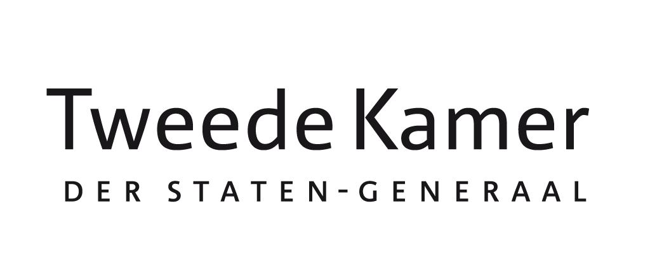

Aanleiding
Voorstel invulling en mandaat EU-rapporteurschap aangekondigd EU-raamwerk uitfasering subsidies fossiele brandstoffen
aan Leden en plv. leden van de vaste commissie voor KGG
in afschrift aan Leden en plv. leden van de vaste commissie voor EUZA
van Sjoukje van Oosterhout (PRO)
datum 25 juni 2026
onderwerp Voorstel invulling en mandaat EU-rapporteurschap aangekondigd EU-raamwerk uitfasering subsidies fossiele brandstoffen

te betrekken bij Procedurevergadering KGG d.d. 30 juni 2026

- Tijdens de strategische procedurevergadering KGG van 23 april jl. is het lid Van Oosterhout benoemd tot EU-rapporteur over het aangekondigde EU-raamwerk inzake de uitfasering van subsidies voor fossiele brandstoffen.
- Dit initiatief staat onder meer aangekondigd in het werkprogramma van de Europese Commissie (hierna: Commissie) voor 2026 als onderdeel van de bredere “Actualisering van de governance van de energie-unie en klimaatactie” en zal naar verwachting eind 2026 worden gepubliceerd.
- Na instelling van een EU-rapporteurschap, dient aan de betreffende commissie een mandaat ter bespreking en goedkeuring te worden voorgelegd.

Beslispunten
- Kunt u instemmen met het voorgestelde mandaat, behandelvoorstel en de begroting voor het EU-rapporteurschap aangekondigd EU-raamwerk uitfasering subsidies fossiele brandstoffen?

Voorgestelde mandaat voor het EU-rapporteurschap aangekondigd EU-raamwerk uitfasering subsidies fossiele brandstoffen
- Het versterken van de informatiepositie van de Kamer, middels het voeren van gesprekken namens de commissie KGG door de rapporteur over het aangekondigde EU-raamwerk voor uitfasering van subsidies voor fossiele brandstoffen met 1) (hoogambtelijke) vertegenwoordigers van de Europese Commissie (DG ENER en het kabinet van Eurocommissaris voor Energie Jorgensen), 2) leden van het Europees Parlement van de commissie energie (ITRE), 3) de Nederlandse Permanente Vertegenwoordiging bij de EU, 4) het European Environment Agency (EEA), 5) de European Scientific Advisory Board on Climate Change en 6) het International Institute for Sustainable Development.

Behandelvoorstel
Vooruitlopend op de publicatie van het voor eind 2026 aangekondigde EU-raamwerk voor uitfasering van subsidies voor fossiele brandstoffen, is het behandeladvies om de volgende afspraak met het kabinet te maken:
- De minister van KGG te verzoeken om het krachtenveld onder de EU-lidstaten in kaart te brengen inzake (een EU-raamwerk voor) uitfasering van subsidies voor fossiele brandstoffen, met inbegrip van de aandachtspunten uit de non-paper van het kabinet van 17 december 2024, en de Kamer hierover binnen 12 weken te informeren.

Toelichting
- In de Mission Letter aan Eurocommissaris van Energie Dan Jorgensen van 17 september 2024, waarin staat aangekondigd met welke initiatieven de huidige Commissie zal komen, wordt gemeld dat door de Commissie een routekaart zal worden ontwikkeld om het gebruik van fossiele subsidies te verminderen en uit te faseren, met in begrip van de EU-meerjarenbegroting. Dit met als doel de afhankelijkheden van de EU te verminderen en om de klimaattransitie te bevorderen.
- Op 17 december 2024 heeft het kabinet een non-paper uitgebracht over het aangekondigde raamwerk, met daarin aandachtspunten vanuit Nederland en wordt het voornemen van de Commissie eveneens verwelkomd.
- In de Kamerbrief van 3 december 2024 over de kabinetsaanpak klimaatbeleid geeft het kabinet aan dat het eraan hecht dat het aangekondigde raamwerk duidelijkheid en voorspelbaarheid biedt aan investeerders, een gelijk speelveld voor internationaal concurrerende bedrijven borgt en in lijn is met de 1.5-graden ambitie waar de EU zich aan heeft gecommitteerd.
- Ook bepleit het kabinet dat transparantie over de fossiele subsidies van lidstaten moet worden verbeterd en dat de Commissie een inventarisatie dient te maken van fossiele subsidies in het EU-budget zodat deze goed in beeld zijn.
- Volgens een bericht van het European Environment Agency uit 29 januari 2025 ligt de EU nog niet op koers met de uitfasering van fossiele subsidies, mede als gevolg van het ontbreken van concrete (nationale) plannen hiertoe.
- Op het moment van schrijven is nog onbekend welke juridische vorm het aangekondigde EU-raamwerk zal krijgen (verordening/richtlijn, mededeling of aanbeveling) en wat de exacte inhoud hiervan zal zijn.
- Voor EU-belastingwetgeving geldt dat deze op basis van unanimiteit wordt vastgesteld. Dit maakt het relevant om vooraf inzicht te verkrijgen in het krachtenveld en voor welke voorstellen voor een toekomstig EU-raamwerk voor uitfasering van subsidies voor fossiele brandstoffen er unanieme steun te vinden is.
- Gelet op de onduidelijkheid die nog bestaat over het voor eind 2026 aangekondigde initiatief van een EU-raamwerk inzake de uitfasering van subsidies voor fossiele brandstoffen, acht de rapporteur het wenselijk om tijdig meer inzicht te verkrijgen in de volgende aspecten van het aangekondigde initiatief:
- Hoe zal het raamwerk voor de uitfasering van subsidies voor fossiele brandstoffen in de EU eruitzien?
- Hoe ziet het tijdpad van de publicatie van dit initiatief eruit en welke juridische vorm zal het initiatief krijgen?
- In hoeverre zal de Europese Commissie ervoor zorgen dat ook vanuit de EU-meerjarenbegroting de subsidies voor fossiele brandstoffen worden uitgefaseerd en zo ja, hoe wil de Commissie dit gaan bereiken?
- In hoeverre bieden de energiecrisis en de conferentie in Colombia van afgelopen april 2026 over de transitie weg van fossiele brandstoffen aanleiding voor de Commissie om de ambities ten aanzien van het raamwerk verder op te schroeven?
- Nederland heeft eind 2024 een non-paper naar de Commissie gestuurd met daarin aandachtspunten vanuit Nederland voor het nog uit te brengen raamwerk. In hoeverre is de Commissie voornemens deze aandachtspunten door te vertalen naar EU-beleid (en wetgeving), en zo ja hoe?
- In hoeverre beschikt de EU al over informatie over fossiele subsidies op het niveau van de EU-lidstaten en de EU zelf, alsook over (nationale) plannen om deze subsidies uit te faseren en zo ja, wat valt hieruit op te maken?
- Wat zou de EU kunnen leren en in het raamwerk kunnen overnemen van de bestaande Coalition on Phasing Out Fossil Fuel Incentives Including Subsidies (COFFIS)?
- Hoe ziet het krachtenveld eruit?

https://www.eea.europa.eu/en/about/who-we-are
https://www.iisd.org/
https://www.iisd.org/coffis

